П А М Я Т К А
«Всемирный день Гражданской обороны»
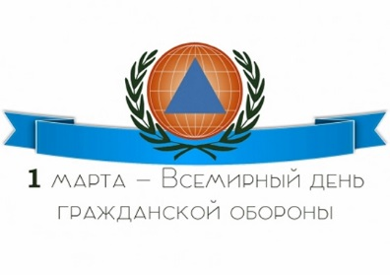

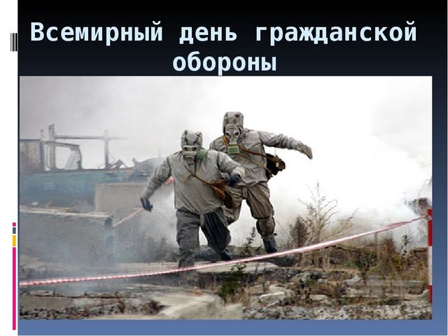
1 марта – Всемирный день гражданской обороны.
Он отмечается с целью пропаганды и распространения
среди населения знаний о средствах и методах защиты,
а также поднятия престижа национальных служб спасения всего мира.
Праздник был провозглашен в 1992 году по решению Генеральной Ассамблеи Международной организации гражданской обороны (МОГО).
МОГО – практически единственная организация в мире, на которую Уставом возложено решение вопросов гражданской защит на международном уровне. Сегодня в основной состав МОГО входят более 50 стран мира и 20 в качестве наблюдателей. Россия стала полноправным членом этой организации в мае 1993 года.
Гражданская оборона сегодня – это комплекс мероприятий по подготовке и защите населения, материальных ценностей от опасности не только в условиях ведения военных действий, но и мирное - в случае возникновения чрезвычайных ситуаций природного и техногенного характера – землетрясений, наводнений, аварий и катастроф.

Инженер пожарной охраны
пожарной части ПЧ (поселок Солнечный)
филиала казенного учреждения ХМАО-Югры
«Центроспас-Югория» по Сургутскому району
Ю.А. Пустовая

